**Final - 2015**

Ejercicios prácticos

1)_ Su empresa se dedica a la producción de motores para cortadoras de césped. Durante 2014 se produjeron y vendieron 3000 motores a un valor de $1500. Este producto posee una elasticidad precio de 1,3 y una elasticidad ingreso de 0,75. Para el año 2015, decide incrementar el costo de cada motor a $2000 para hacer frente a un incremento en el costo de la mano de obra, cuyo ingreso promedio pasó de 10000 $/mensuales a 13000 $/mensuales. Indique cual será la nueva cantidad vendida.

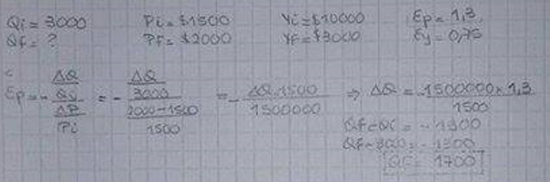

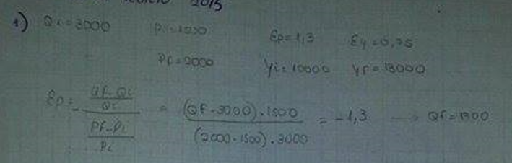

2)_ Una empresa presenta la siguiente estructura de costos medios:

Cme = 0,0001*Q2 - 0,09*Q + 30 + 1100/Q

_ Sabiendo que la curva de demanda de la empresa es Qd = 2000 - 10*P. Recurriendo a un análisis marginal, determine la cantidad a producir para obtener el máximo beneficio. ¿En qué mercado se desempeña la empresa?

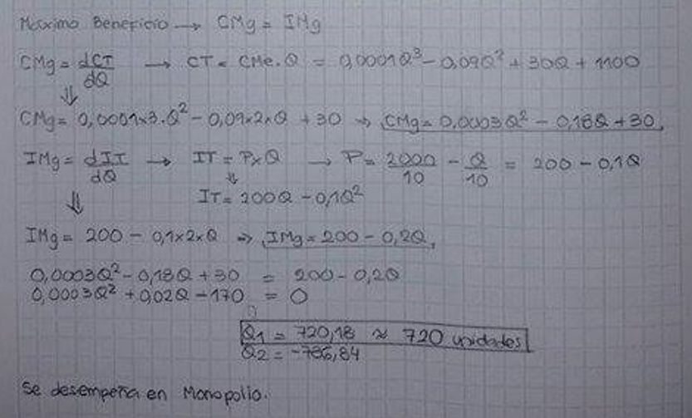

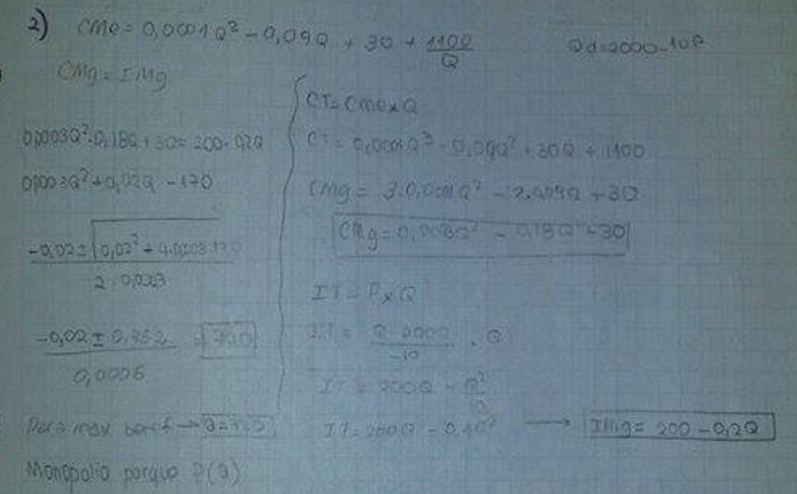

3)_ Con los siguientes datos, calcule el Producto Neto Interno a costo de factores (PNIcf):

|  |  |  |
| --- | --- | --- |
| Gastos del gobierno | G | 900 |
| Importaciones | M | 1300 |
| Consumo privado | C | 2000 |
| Impuestos Indirectos | ImpInd | 1500 |
| Inv. Bruta fija | I | 800 |
| Subsidios | Subs | 1000 |
| Exportaciones | X | 1500 |
| Depreciación | Dep | 400 |
| Renta de residentes extranjeros | RRE | 450 |
| Renta de residentes Nacionales | RRN | 300 |

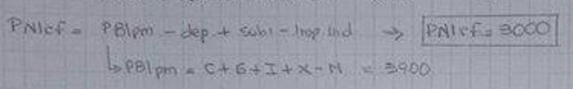

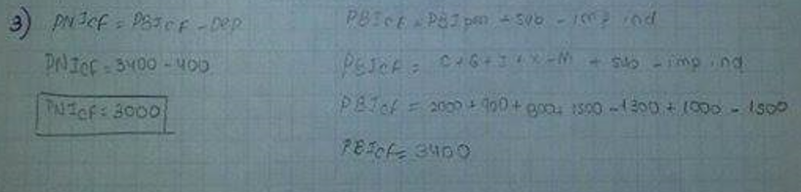

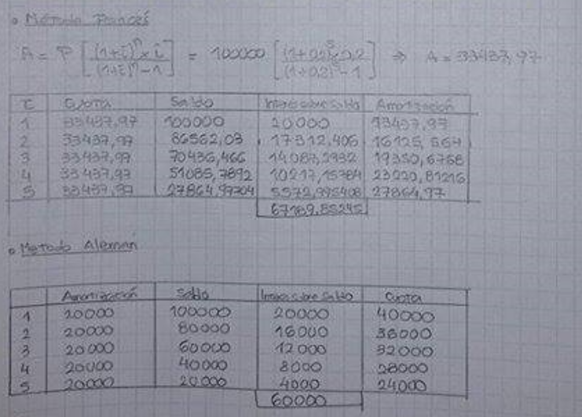4)_ Usted solicita un crédito y se le es otorgado, por un monto de $100000, a una tasa de 20% anual, a pagar en un plazo de 5 años. Determine, aplicando el método alemán y el método francés, el monto de las cuotas que deberá pagar en cada año y el monto total de intereses por cada método.

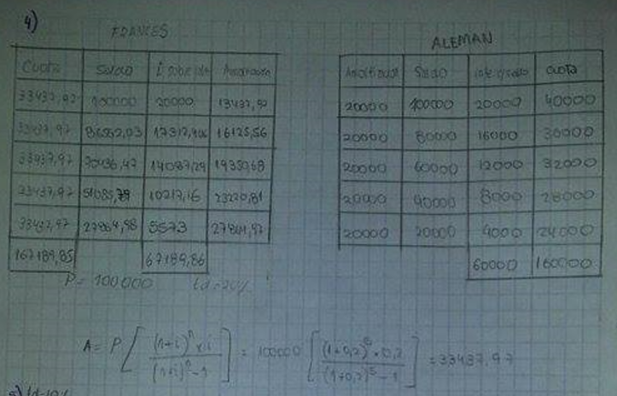

5)_ Usted busca disminuir costos de operación de su empresa y para ello piensa en renovar su equipo por uno más moderno. La vida útil de ambos equipos es de 4 años. A continuación, se muestran los valores de ambos equipos, con sus ingresos y costos anuales esperados.

|  |  |  |  |
| --- | --- | --- | --- |
| Equipo antiguo | | Equipo nuevo | |
| Valor de venta hoy | $ 12.000,00 | Valor de compra (inversión) | $ 20.000,0 |
| Costo de operación anual | $ 700,00 | Costo de operación anual | $ 175,00 |
| Ingresos anuales | $ 5.000,00 | Ingresos anuales | $ 7.500,00 |
| Valor de venta de 4 años | $ 8.000,00 | Valor de venta de 4 años | $ 10.000,00 |

* Nota: no considere en ningún caso la depreciación de los equipos.

_ Determine la conveniencia de efectuar el cambio, si la tasa de impuesto a las utilidades es del 15% y la tasa de descuento es del 10% anual.

